Unguided 13

**Python Turtle Graphic**

1. Waktu pengerjaan UG disesuaikan dengan waktu yang ada pada E-class.Perlu diperhatikan bahwa format waktu yang digunakan adalah WIB.

2. Segala bentuk keterlambatan akan mendapatkan pengurangan nilai sesuai ketentuan berikut :

a. Keterlambatan **kurang dari satu jam setelah batas waktu pengumpulan**, maka total nilai yang diperoleh akan dikurangi 1 setiap 1 menit

b. Keterlambatan **lebih dari satu jam setelah batas waktu pengumpulan**, maka akan diberikan nilai nol (0).

3. **Tidak ada toleransi untuk plagiasi**, jika ditemukan plagiasi maka akan mendapatkan sanksi berupa nilai nol (0).

4. Pengerjaan unguided dilakukan menggunakan Python **(Bukan shell / cmd)**.

5. Pengumpulan file menggunakan menggunakan ketentuan sebagai berikut :

a. File yang dikumpulkan merupakan file dengan ekstensi **Python (.py)**.

b. Pemberian nama file menggunakan format **UG13_Grup_NIM.py**

6. Seluruh file unguided di-*push* ke dalam **GitHub** dengan menggunakan format nama repository yaitu **UG1_Grup_NIM**, Grup dan NIM disesuaikan. Contoh : **UG13_E_71210000**.

7. Kumpulkan **link GitHub** ke dalam kolom pengumpulan Unguided 13 di E-Class.

Buatlah Program dengan **library turtle** dari python untuk menampilkan **Huruf** index 0 nama depan dan index 0 nama belakang (**JANGAN SAMPAI HURUF TERSEBUT TERULANG),** kalian beserta 3 angka belakang dari **NIM** kalian.

Ex:

Nama: Mama Pico, Huruf yang dipakai adalah M,P

NIM: 71210888, Angka yang dipake adalah 888

**Ex salah:**

**Nama: Chen Chen, Huruf yang dipakai CC**

**Solusi: Chen Chen -> CH , Inisial nama belakang di majukan satu index**.

Format untuk Grup ini adalah:

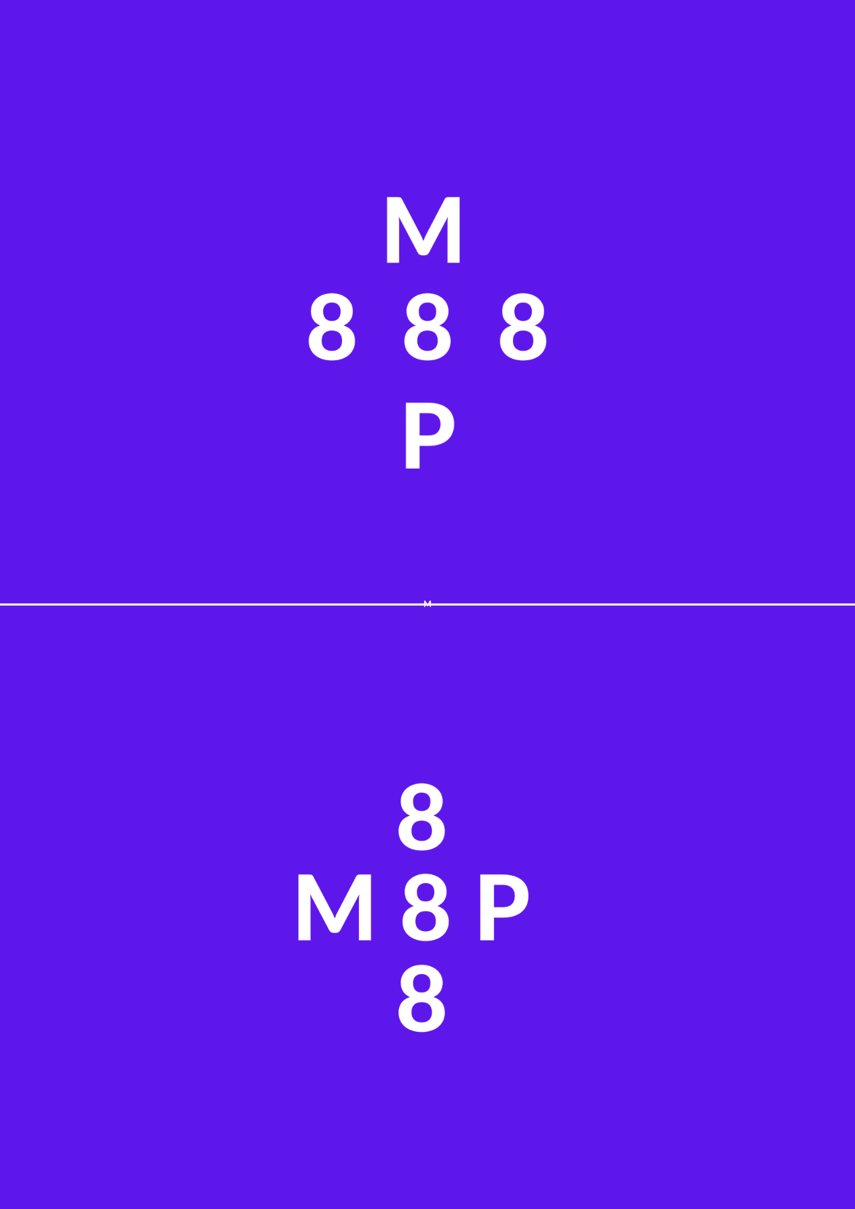

Penilaian :

Program berjalan dan sesuai Format = 70 point

Kreatifitas(warna,animasi,font,dll) = 20 point

Kerapihan = 10 point